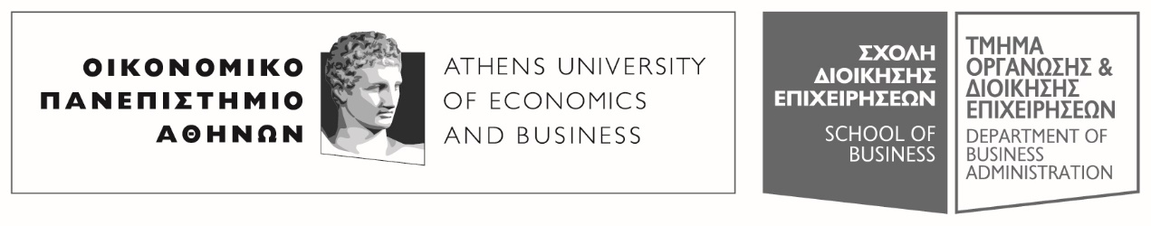
Πατησίων 76, 104 34 Αθήνα. Tηλ.: 210 8203308-311, 210 8203375 / Fax: 210 8230966
76, Patission Street, Athens 104 34 Greece. Tel.: (+30) 210 8203308-311, 210 8203375 / Fax: (+30) 210 8230966
E-mail: ode@aueb.gr / www.aueb.gr

ΑΝΑΚΟΙΝΩΣΗ

ΑΚΥΡΩΣΗ ΩΡΑΣ ΓΡΑΦΕΙΟΥ 11/2 (19.00-20.00)

Η διδάσκουσα κα Άννα Ζαρκάδα δε θα δεχθεί σήμερα (11/2) φοιτητές κατά την ώρα γραφείου (19.00-20.00) λόγω ασθενείας.

Από τη διδάσκουσα
Α. Ζαρκάδα

